11.05.2021 года
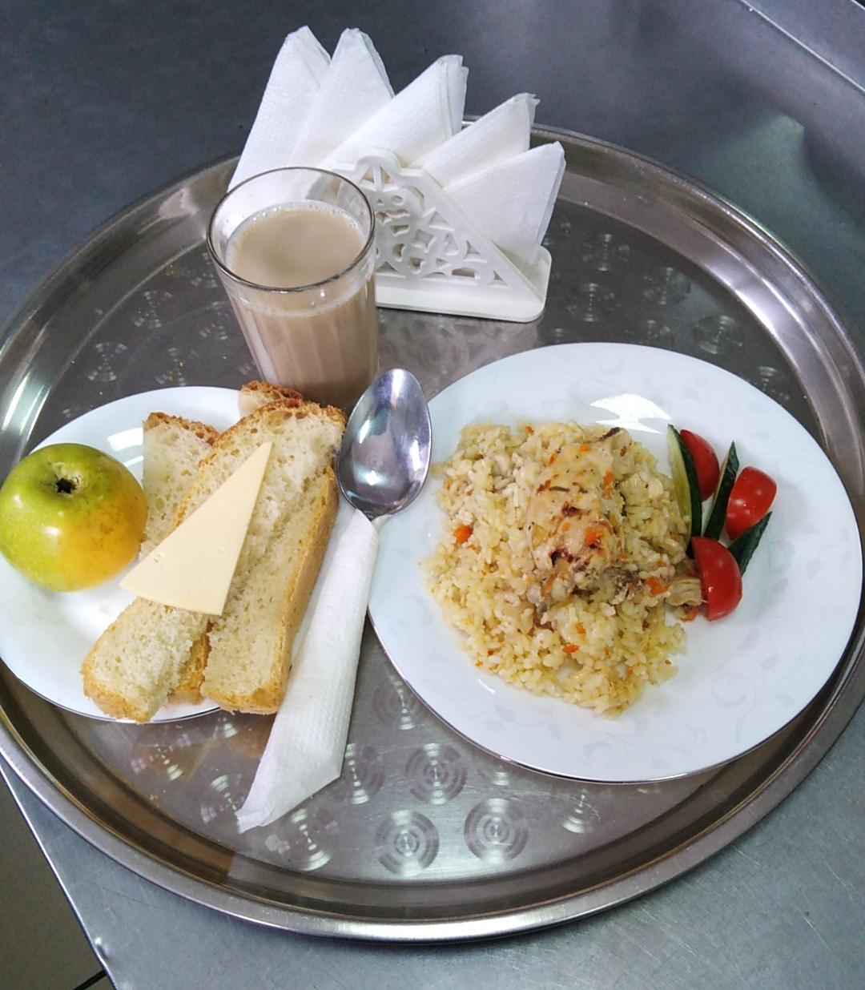

№ рец. | Прием пищи, наименование блюда | Масса порции, г | Пищевые вещества, г |  |  | Энергетическая ценность, ккал
 |  |  | белки | жиры | углеводы
71 | Овощи натуральные свежие | 50 | 0,35 | 0,05 | 0,95 | 6,00
291 | Плов из птицы | 160 | 13,51 | 7,89 | 29,16 | 242,13
Н | Хлеб пшеничный | 30 | 2,00 | 0,15 | 10,50 | 58,50
380 | Кофейный напиток с молоком сгущенным | 200 | 2,94 | 1,98 | 20,92 | 113,40
3 | Бутерброд с сыром | 30 | 3,59 | 5,13 | 9,18 | 74,40
338 | Яблоко | 100 | 0,01 | 0,00 | 9,80 | 47,00
 | ИТОГО ЗА ДЕНЬ: |  | 22,39 | 15,20 | 70,71 | 541,43

